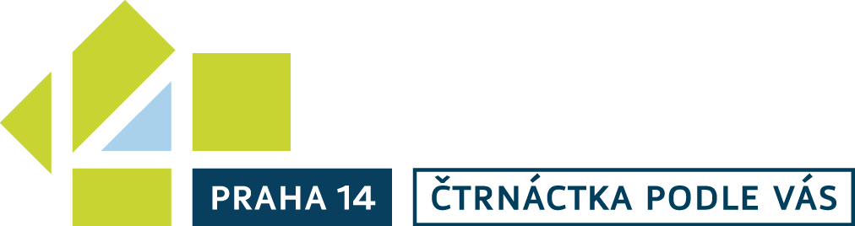

FORMULÁŘ PRO PODÁVÁNÍ PROJEKTŮ:
Jméno a příjmení navrhovatele: | Rok narození:
E-mail: | Telefon:
Adresa trvalého bydliště:
Ulice: | Číslo popisné:
Korespondenční adresa (liší-li se od trvalého bydliště):
Ulice: | Číslo popisné:
potvrzuji, že jsem starší 15 let a že souhlasím se zpracováním osobních údajů
Osobní údaje budou sloužit pouze pro komunikaci organizátora s navrhovateli a nebudou poskytovány dalším osobám.
PROJEKT:
Název:

Popis projektu:

* stručné shrnutí projektu do 500 znaků, které bude sloužit jako podklad pro prezentaci na webu a v mediích

Místo realizace projektu:

* co nejpřesněji popsat místo, adresu, příp. číslo pozemku nebo přiložit mapku
Využití projektu:

* odůvodnění předkládaného projektu (jaký problém by byl realizací vyřešen, cílová skupina – koho a kolika uživatelů se týká, jaké aktivity v projektu budou realizovány

GARANT:
Svým podpisem podporuji podání výše uvedeného projektu v rámci participativního rozpočtu v Praze 14 – Čtrnáctka podle vás
* projekty mohou svým podpisem podpořit pouze osoby starší 15 let žijící na území MČ Praha 14
 | Jméno a příjmení garanta | Adresa bydliště | Rok narození | Podpis
1.
2.
3.
4.

POLOŽKOVÝ ROZPOČET:
Předpokládané náklady související s realizací projektu (předpokládané náklady vč. DPH)
Položka | Popis | Počet kusů | Cena za kus v Kč | Cena celkem v Kč
Výdaje na údržbu po dobu následujících 4 let po ukončení realizace projektu
Celkové náklady související s realizací projektu
Poznámka: Pokud se jedná o projekt, pro jehož realizaci je nutné zpracovat projektovou dokumentaci, musí být do položkového rozpočtu započteny také tyto náklady.

    - K formuláři je třeba přiložit fotodokumentaci stávajícího stavu
- Vhodnou (nikoliv povinnou) součástí předkládaného projektu jsou také grafické podklady (výkresy, vizualizace, typy navrhovaných prvků, aj.).

V Praze dne:……………………………………………….. Podpis navrhovatele:………………………………………………

Lucie Hlavačková
koordinátorka participativního rozpočtu
e-mail: Lucie.Hlavackova@praha14.cz
tel.: + 420 225 295 602, + 420 606 781 002
web: www.praha14.cz

